РЕСПУБЛИКА БЕЛАРУСЬ

┌─────────────────────────┐
ПАСПОРТ 5334 │
воинского захоронения │ │
(захоронения жертв войн) │ │
└─────────────────────────┘
(учетный номер)

- Место и дата захоронения Минская область, Минский райн, Лошанский сельсовет, д. Боубли, 05.1942год
(область, район, город, сельсовет, населенный пункт, число, месяц, год)
2. Вид захоронения: братская могила
3. Охранная зона (границы захоронения): 3х 2 м.
4. Краткое описание захоронения и его состояние: гранитный обелиск высотой 1,8м. Установлен в 1990г. Состояние удовлетворительное.
5. Количество захороненных:

Всего | В том числе по категориям |  |  |  |  |  |  |  | Из них |  | Приме-  чание
Всего | военнослужащих |  | участников сопротивления |  | военнопленных |  | жертв войн |  |  |  | Приме-  чание
Всего | изве-  стных | неиз-  вест-  ных | изве-  стных | неиз-  вест-  ных | изве-  стных | неиз-  вест-  ных | изве-  стных | неиз-  вест-  ных | изве-  стных | неизвест-ных | Приме-  чание
9 | 0 | 0 | 0 | 0 | 0 | 0 | 8 | 1 | 8 | 1

6. Персональные сведения о захороненных:

№  п/п | воинское звание | фамилия | собственное имя | отчество (если таковое имеется) | дата рождения | дата гибели или смерти | место первичного  захоронения | место службы | место рождения и призыва
1 | Жертва войны | ХИЛИЦКАЯ | ЗИНАИДА | АНТОНОВНА |  | 05.1942 | д. Боубли
2 | Жертва войны | ХИЛИЦКАЯ | МАРИЯ | ИВАНОВНА |  | 05.1942 | д. Боубли
3 | Жертва войны | ХИЛИЦКАЯ | ЮЛИЯ | МИХАЙЛОВНА | 1893 | 05.1942 | д. Боубли
4 | Жертва войны | ХИЛИЦКИЙ | СЕРГЕЙ | АНТОНОВИЧ |  | 05.1942 | д. Боубли
5 | Жертва войны | ХИЛИЦКИЙ | НИКОЛАЙ | АНТОНОВИЧ |  | 05.1942 | д. Боубли
6 | Жертва войны | ХИЛИЦКИЙ | АНТОН | ИВАНОВИЧ | 1891 | 05.1942 | д. Боубли
7 | Жертва войны | ХИЛИЦКИЙ | ИВАН | АНТОНОВИЧ |  | 05.1942 | д. Боубли
8 | Жертва войны | ХИЛИЦКИЙ | ВЛАДИМИР | АНТОНОВИЧ |  | 05.1942 | д. Боубли

7. Кто осуществляет уход за захоронением: Лошанский сельисполком
___________________________________________________________________________

8. Фотоснимок захоронения  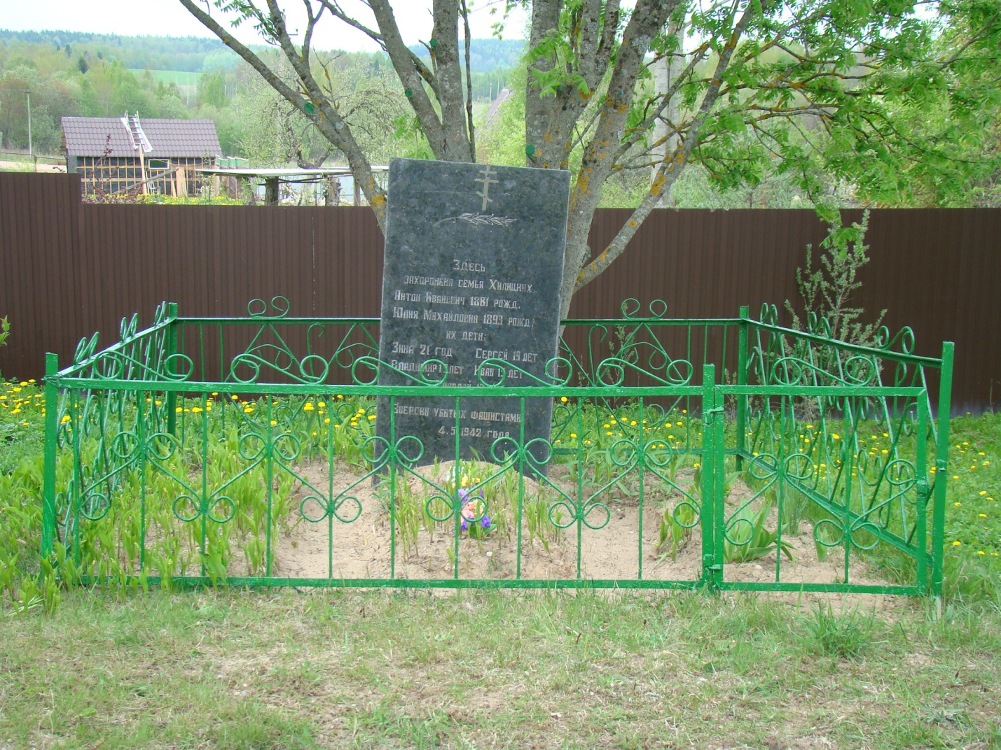 |  | 9. Карта расположения  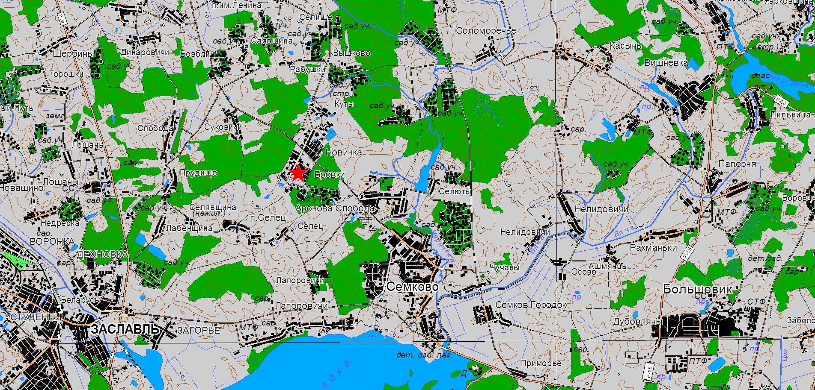
10. Дополнительная информация _____________________________________________
___________________________________________________________________________
___________________________________________________________________________
11. Подписи уполномоченных представителей:

местного исполнительного _________________________________________
и распорядительного органа (председатель районного
базового территориального уровня _________________________________________
М.П. исполнительного комитета)

__________________________Ярмош П.А.

__ _______________ 20__ г.

военного комиссариата __________________________Сметанин С.В.
М.П. (районный военный комиссар)

__ _______________ 20__ г.

